# 登錄：

1. 借戶戶號

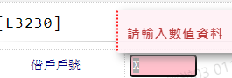

1. 統一編號

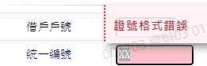

1. 核准號碼

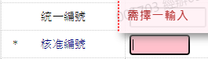

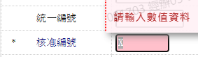

1. 暫收帳戶

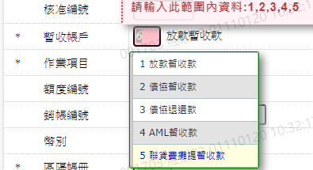

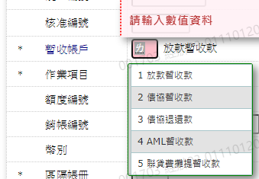

1. 作業項目

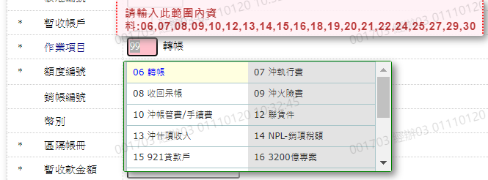

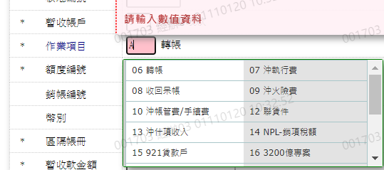

1. 額度編號

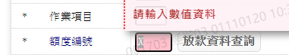

1. 暫收款金額

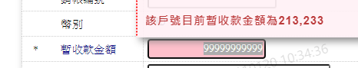

1. 應收付類別

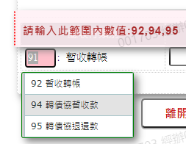

1. 戶號

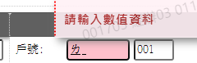

1. 額度

